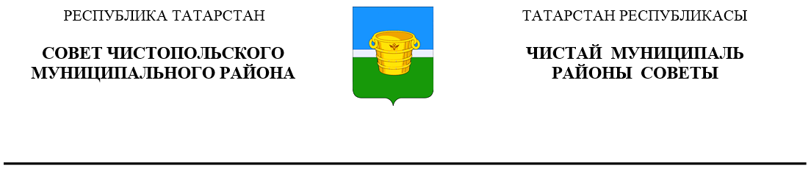
 | Решение |  | Карар
13 мая 2020 года г.Чистополь |  |  |  | № 55/9

О внесении изменений в решение Совета Чистопольского муниципального района от 06.02.2019 №41/6 «О комиссии по делам несовершеннолетних и защите их прав Чистопольского муниципального района
Республики Татарстан»

В связи с кадровыми перестановками, Совет Чистопольского муниципального района
РЕШАЕТ:

1. Внести изменения в состав комиссии по делам несовершеннолетних и защите их прав Чистопольского муниципального района, утвержденный решением Совета Чистопольского муниципального района от 06.02.2019 №41/6 «О комиссии по делам несовершеннолетних и защите их прав Чистопольского муниципального района Республики Татарстан» (в редакции решения Совета Чистопольского муниципального района от 04.09.2019 №46/2), утвердив его в новой редакции согласно приложению к настоящему решению.
- Контроль за исполнением настоящего решения возложить на комиссию по вопросам законности, правопорядка и депутатской деятельности Совета Чистопольского муниципального района.

Глава Чистопольского
муниципального района Д.А. Иванов

Приложение
к решению Совета Чистопольского
муниципального района
от 13.05.2020 № 55/9

Состав
комиссии по делам несовершеннолетних и защите их прав Чистопольского
муниципального района Республики Татарстан

1. | Задворнова Г.Ю. | заместитель руководителя Исполнительного комитета Чистопольского муниципального района по социальным вопросам – председатель комиссии
2. | Купцова О.В. | заместитель руководителя Исполнительного комитета Чистопольского муниципального района по образованию - начальник Управления образования Исполнительного комитета Чистопольского муниципального района– заместитель председателя комиссии
3. | Иванова К.О. | главный специалист Комиссии по делам несовершеннолетних и защите их прав Исполнительного комитета Чистопольского муниципального района Республики Татарстан - ответственный секретарь комиссии
Члены комиссии:

4. | Сударкина С.А. | начальник отдела опеки и попечительства Исполнительного комитета Чистопольского муниципального района
5. | Шамсутдинова Э.Р. | ведущий специалист Комиссии по делам несовершеннолетних и защите их прав Исполнительного комитета Чистопольского муниципального района Республики Татарстан
6. | Денисов О.Г. | начальник отдела МВД России по Чистопольскому району, (по согласованию)
7. | Каюмова Г. Р. | начальник отдела социальной защиты Министерства труда, занятости и социальной защиты Республики Татарстан по Чистопольскому району (по согласованию)
8. | Галиева Л.Н. | руководитель МБОУ «Центр молодежных (школьных) формирований по охране общественного порядка «Форпост» (по согласованию)
9. | Пономарев В.А. | директор ГКУ «Центр занятости населения г.Чистополь» (по согласованию)
10. | Проничева С.К. | член общественного Совета Чистопольского муниципального района (по согласованию)
11. | Баширов А.Г. | начальник Чистопольского межмуниципального филиала ФКУ УИИ УФСИН России по РТ, майор внутренней службы (по согласованию)
12. | Валиева Е.А. | директор ГБОУ «Чистопольский детский дом» (по согласованию)
13. | Хуснутдинова Д.Т. | врач – нарколог ГАУЗ «Чистопольская ЦРБ» (по согласованию)
14. | Князева Н.П. | специалист детской поликлиники ГАУЗ «Чистопольская ЦРБ» (по согласованию)
15. | Замалетдинов Р.Р. | Начальник отдела надзорной деятельности и профилактической работы по Чистопольскому муниципальному району УНДиПР ГУ МЧС России по Республике Татарстан (по согласованию)

